МКОУ «Чухверкентская СОШ»

Внеклассное мероприятие на Новый год, 1 класс

Автор: Таривердиева Бульянат Эсрефиловна, учитель начальных классов.

2017г.
Цель: расширение знаний учащихся о Новом годе, весёлое времяпровождение.
Задачи:
- активизировать мыслительную деятельность младших школьников;
- развивать личность каждого ребёнка через самореализацию в условиях игровых ситуаций;
- формировать потребность в новых знаниях:
- расширять кругозор младших школьников;
- развивать познавательный интерес, воображение и творческие способности детей;
- совершенствовать культуру младшего школьника.
Ход мероприятия
Учитель: Ребята, сегодня у нас необычное мероприятие, а необычное оно потому, что речь пойдёт о Новом годе. Новый Год – это волшебный праздник для детей и взрослых.
Предлагаю разделиться на группы.
(Класс делится на группы).
Задание1.
Придумайте название своей группы.
(Дети выполняют задание, примерные варианты «Гномики», «Снежинки», «Снеговички» и др. )
Задание2.«Доскажи словечко».
Есть игра у нас для вас
Я начну её сейчас.
Я начну – а вы кончайте,
Дружно хором отвечайте!
Попрощавшись с годом старым,
Мы встречаем…(Новый год).
У него румяный нос
Сам он бородатый,
Кто же это?...(Дед мороз).
Правильно, ребята!
Ну и платье: сплошь иголки,
Его носят только…(Ёлки).
Задание 3.
Из подручных материалов смастерить ёлочку.
(Материалы: цветной картон и бумага, ножницы, клей и др. )
Задание 4.
Придумать стихи по заданной рифме.
Примерные рифмы: ёлочка – иголочка, нос – мороз, праздник – начальник и др.
Задание 5. Блиц-турнир.
Примерные вопросы:
1. Один из атрибутов новогоднего праздника. (Ёлка.)
2. Кем является Мороз для Снегурочки. (Дедом).
3. Нити фонариков на новогодней ёлке. (Гирлянда.)
4. Как звали белого медвежонка из детского мультфильма. (Умка).
5. Как называется танец у новогодней ёлки? (Хоровод.)
6. Что за спиной у Деда Мороза? (Мешок).
7. Их зажигают на ёлке и на праздничном столе. (Свечи.)
8. Чем можно заменить снег на новогодней ёлке. (Ватой.)
9. Бывает Мороз – красный …, а бывает – синий …(Нос)
10. Блестящая новогодняя лента. (Мишура.)
Задание 6. Конкурс «Лучшая снежинка».
Вырезать снежинку.
Задание 7.
Собрать пазл (новогодняя открытка).
Задание 8. «Самая длинная цепь».
За определённое время (3 минуты) необходимо всей группой постараться смастерить самую длинную цепь из бумаги.
Задание 9.
Разгадать загадки о зиме.
Примерные загадки:
Запорошила дорожки,
Разукрасила окошки.
Радость детям подарила
И на санках прокатила.
(Зима).
Жил я посреди двора,
Где играет детвора,
Но от солнечных лучей
Превратился я в ручей.
(Снеговик).
Он вошел – никто не видел,
Он сказал – никто не слышал.
Дунул в окна и исчез,
А на окнах вырос лес.
(Мороз).
Рассыпала Лукерья
Серебряные перья,
Закрутила, замела,
Стала улица бела.
(Метель).
Задание 10. Ну, и последнее задание, по картинкам, разгадать название мультфильмов.
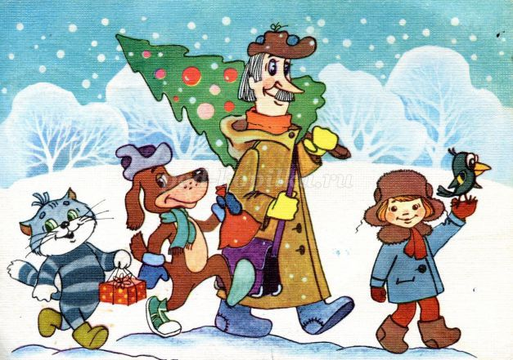

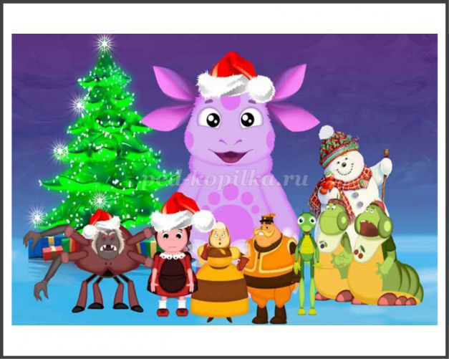

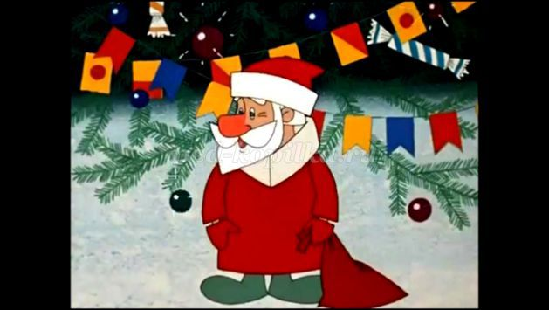

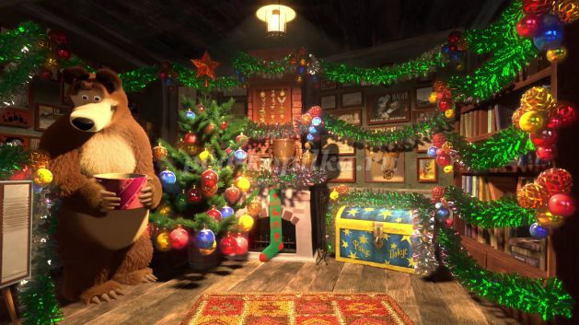

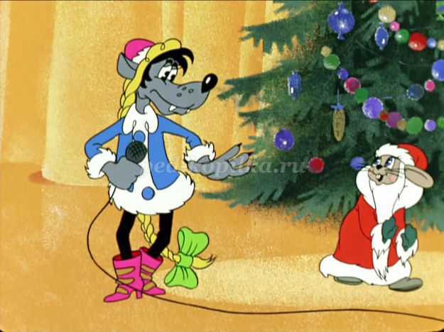
Задание 11. Защити свой костюм.
Каждый ученик показывает заранее подготовленный свой новогодний костюм, читает стихи про его героя(Затем выбираем лучший костюм, победителя награждаем)
С наступающим Новым 2017 годом!

